南京大学双纳米大屏型智慧教室
使用说明
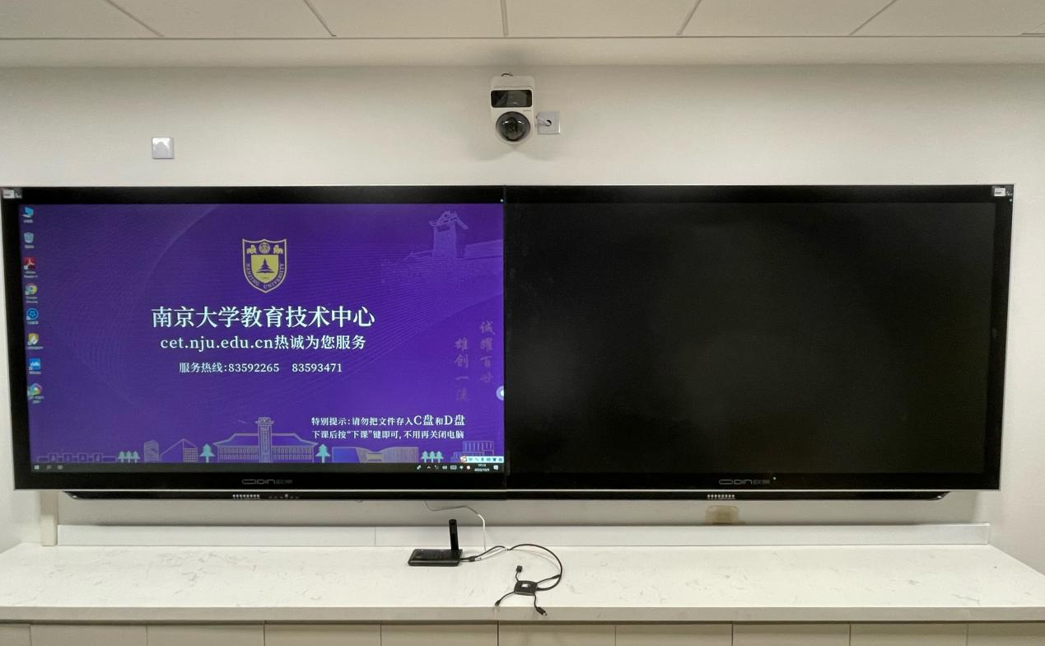

一、中控使用说明

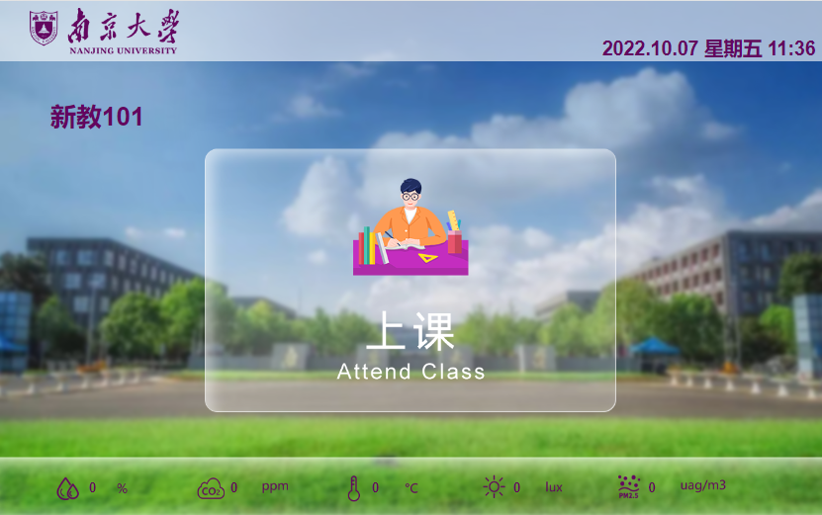
上课：点击上课按键，等待约50S后设备启动完毕即可开始上课。

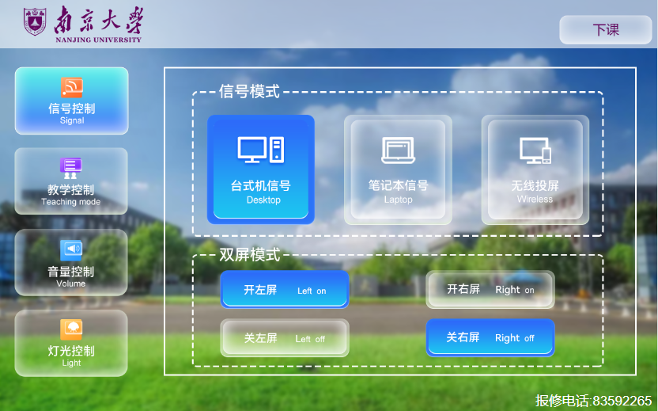
信号控制：可根据需求将主显示画面切换为“台式机信号”、“笔记本信号”和“无线投屏信号”，上课默认为“台式机信号”。默认左屏点亮，右屏熄灭。

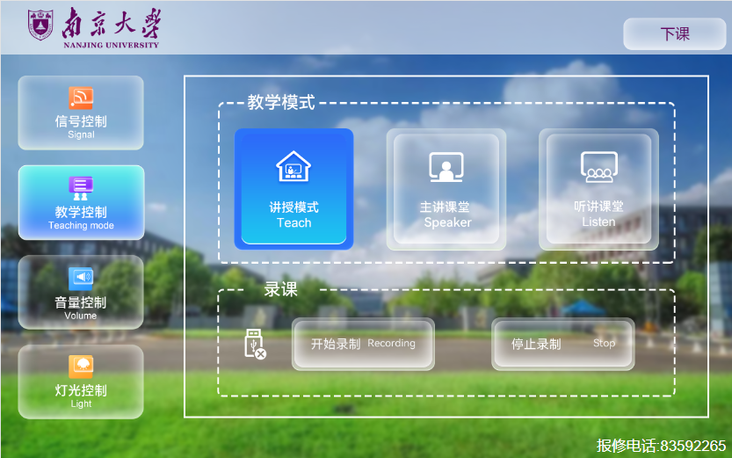
讲授模式：即最常用的普通授课模式，上课默认此模式。
远程课堂：远程课堂模式可以与其他教室进行互动教学，分为“主讲课堂”和“听讲课堂”，“主讲课堂”时教室设备显示本地课件画面及远端学生画面。“听讲课堂”时教室设备显示远端课件画面及远端老师画面。
开始录制：将U盘插入录播口，等待U盘logo变绿就可以进行录制。
停止录制：点击停止录制，数据写入U盘口中，等停止录制高亮后，再拔掉U盘，此时文件已保存在U盘内。

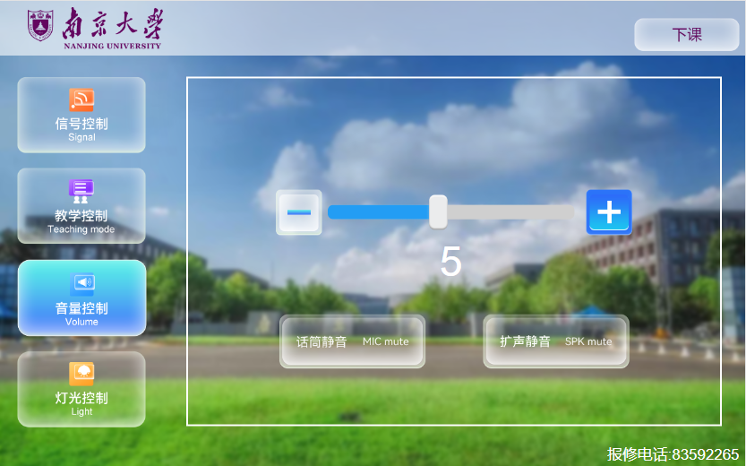
音量控制：可根据需求调节总音量大小，点击“话筒静音”、“扩声静音”可实现相应功能的静音和取消静音。

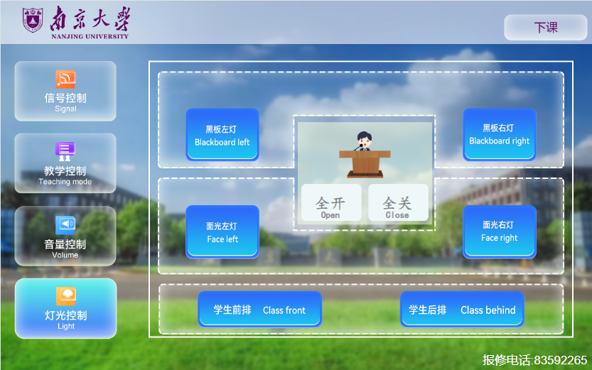
灯光控制：点击“全开”或者“全关”,所有灯光都会开启或关闭。也可对单个光源进行单独控制。

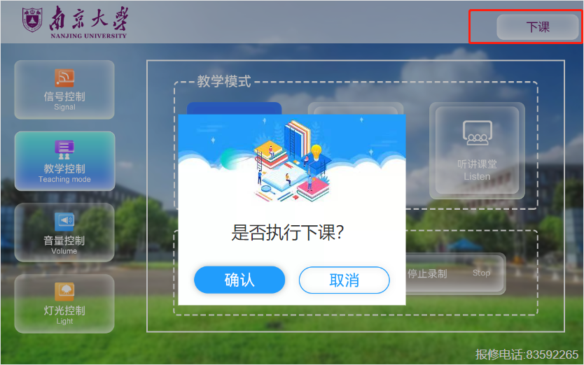
下课：点击任意页面右上角的下课按键可以执行下课。约50s，系统将自动关闭所有教学设备。

二、线上线下融合式教学
1.通过统一身份认证，连通公网；
2.打开桌面的腾讯会议并登录；
3.视频信号自动通过教室摄像头采集，点击“开启视频”即可看到图像；
4.入会时使用电脑音频，拾音自动通过教室吊麦实现。若需使用手持麦克风，拿起手持麦克风，长按侧边按钮，待麦克风绿灯亮起，底座白灯常亮，即可使用。使用后请放回底座充电。
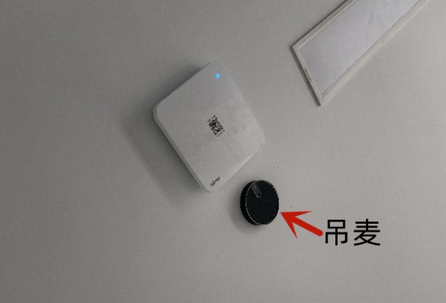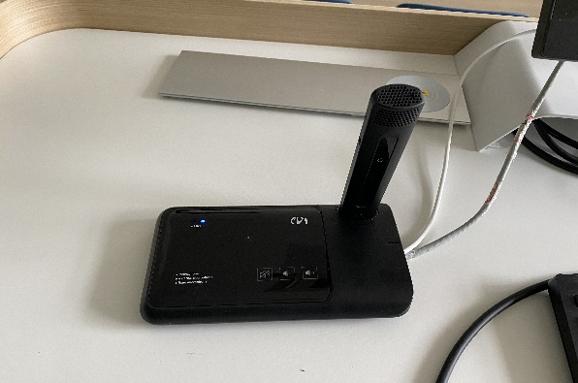

三、智慧纳米大屏操作说明
智慧纳米大屏在熄灭状态下，可用普通粉笔书写、板擦擦除，实现了传统板书。点击上课后，智慧纳米双屏默认左屏点亮，右屏熄灭。师生可根据需要，通过中控面板，实现大屏点亮和熄灭的组合。

课件加板书
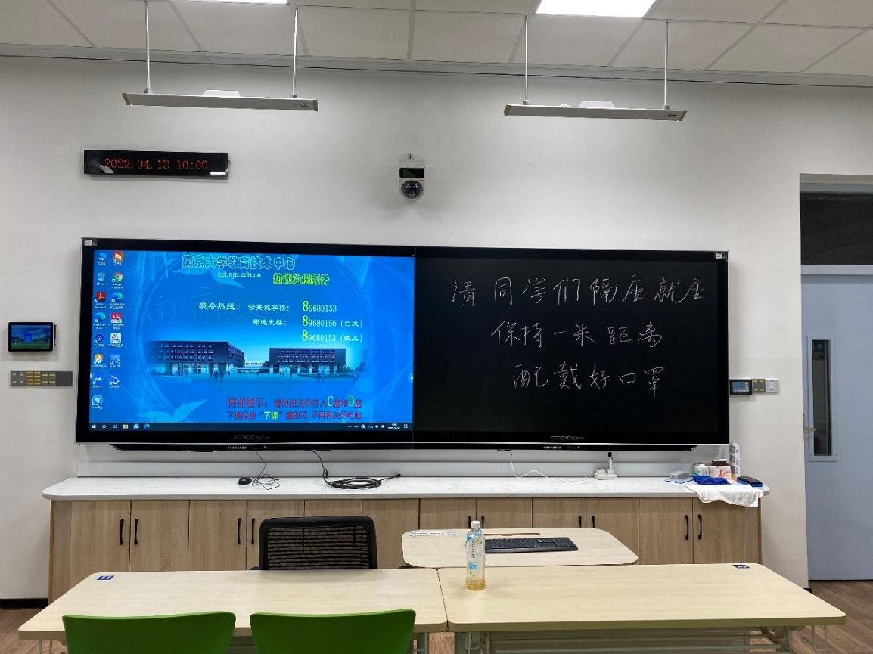

双板书
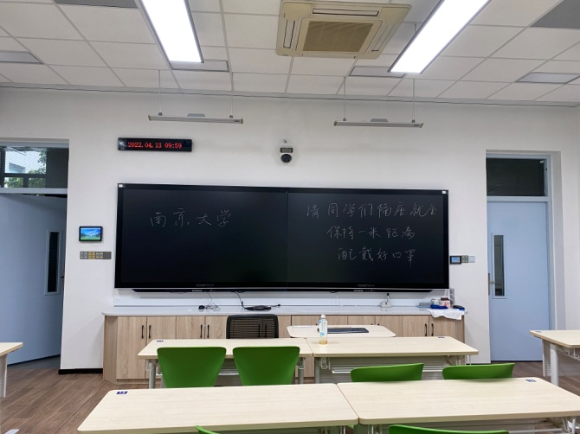

双课件
